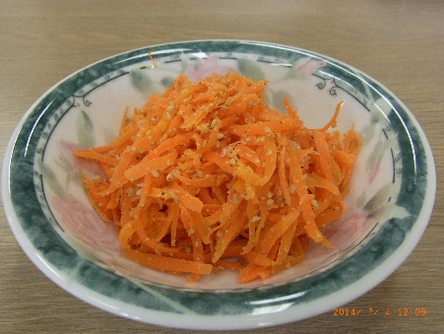
●人参サラダ（ごま）
材料
人参 1本
すりごま 適量
いりごま 適量

作り方
- 人参1本をしりしりーして、耐熱容器に入れて軽くフタをのせる。
レンジで3分チンする。 （＊細めのしりしりーなら生でも食べられます。）
２．すりごま、いりごまと和える。

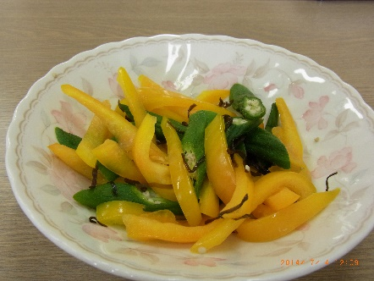
●パプリカとオクラの塩昆布和え
材料
パプリカ 1個
オクラ 10本
塩昆布 ひとつまみ

作り方
- オクラは茎を切りガクをむき取る。
- 耐熱容器に入れて軽くフタをのせ、レンジで3分チン。半分に切る。
- 荒く細切りにしたパプリカと2．と塩昆布を和える。

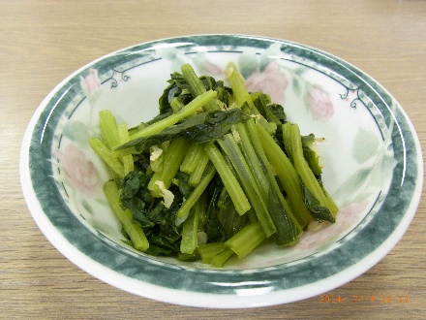
●小松菜の煮びたし
材料
小松菜 1袋
桜エビ ひとつまみ
白だし 大さじ1／2
A
水 100㏄

作り方
- 小松菜を食べやすい長さに切る。
- 鍋に小松菜・桜エビ・Aを入れて味が染み込むように煮びたしにする。

